北京市朝阳区高中物理线上课堂（必修1）

第5课时《运动的描述》难点突破

学习指南

【学习目标】

1．理清速度、速度的改变及加速度之间的关系；

2．能应用数学图像描述物体的直线运动；

3．会用打点计时器等基本器材研究物体的运动。

【学习方法指导】

请同学们先预习任务单中的给出几个难点突破试题，然后观看微视频进一步深入理解突破难点。课下自主完成课后作业题。有问题欢迎线上提出一起交流。拓展资源用于本章的拓展学习，供学有余力的同学自主选用。

【学习内容】

**难点突破一：基本概念的建立及物理思想方法**

【难点阐述】学习物理，掌握思想方法往往比知识本身更重要。

1.理想化模型法2.比值定义法3.微元法等。

【典型案例】

1．下列说法正确的是（ ）

A．力学中为了研究方便，任何物体任何时候都可以看成质点，质点是理想化模型

B．在推导匀变速直线运动位移公式时，把整个运动过程划分成很多小段，每一小段近似看作匀速直线运动，再把各小段位移相加，这里运用了假设法

C．用比值法定义的物理概念在物理学中占有相当大的比例，例如，加速度学科网 版权所有和速度学科网 版权所有都是采用比值法定义的

D．根据速度定义式*v*＝学科网 版权所有，当Δt非常小时，学科网 版权所有就可以表示物体在t时刻的瞬时速度，这里运用了极限思维法

2．一支队伍沿平直的公路匀速前进，其速度的大小为 $v_{1}$，队伍全长为L。一个通讯兵从队尾以速度赶到队前然后立即原速率返回队尾，求在全过程中

（1）通信兵运动的时间

（2）通信兵通过的路程

（3）通信兵发生的位移.

**难点突破二：速度、加速度等关系的理解及应用**

【难点阐述】

1．加速度方向就是速度变化量方向，与速度方向无关，加速度的正、负号只代表方向，不表示大小。

2．只要有速度变化就一定有加速度，反之亦然。

3．加速度*a*与速度*v*同向，物体做加速运动；

加速度*a*与速度*v*反向，物体做减速运动。

【典型案例】

3．雨滴从高空由静止开始下落，由于空气阻力作用，其加速度逐渐减小，直到变为零（整个过程其加速度方向不变），在此过程中雨滴的运动情况是（ ）

A．速度一直保持不变

B．速度不断增大，加速度为零时，速度最大

C．速度不断减小，加速度为零时，速度最小

D．速度的变化率越来越小

4．某一物体做方向不变的直线运动，加速度*a*与速度*v*同向，但加速度逐渐减小直到减小到零，在此过程中物体的速度*v、*位移*s*的变化情况是（ ）

A．*v*逐渐减小，当*a* = 0时，*v*最小

B．*v*逐渐增大，当*a* = 0时，*v*最大

C．*s*逐渐增大，当*a* = 0时，*s*最大

D．*s*逐渐减小，当*a* = 0时，*s*最小

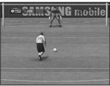5．足球运动员在罚点球时，球由静止被踢出时的速度为30m/s，在空中运动可看做匀速直线运动，设脚与球作用时间为0.15s，球又在空中飞行11m后被守门员挡出，守门员双手与球接触时间为0.2s，且球被挡出后以10m/s的速度沿原路反弹，设足球与脚或守门员的手接触的时间内加速度恒定，求：

（1）脚与球作用的时间内，球的加速度的大小；

（2）球在空中飞行11m的过程中所用的时间；

（3）守门员挡球的时间内，球的加速度的大小和方向

**难点突破三：描述运动的两类图像及其应用**

**【难点阐述】**

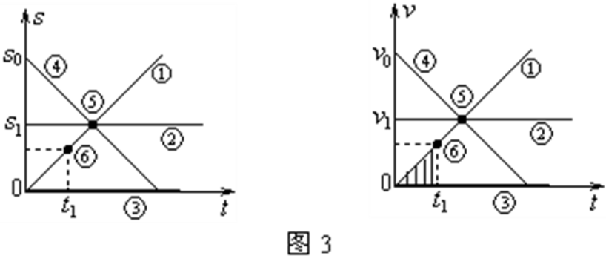

|  |  |
| --- | --- |
| *s*-*t*图像 | *v*-t图像 |
| ① 表示物体做匀速直线运动（斜率表示速度 ）。 | ① 表示物体做匀加速直线运动（斜率表示加速度 ）。 |
| ② 表示物体静止。 | ② 表示物体做匀速直线运动。 |
| ③ 表示物体静止。 | ③ 表示物体静止。 |
| ④ 表示物体向反方向做匀速直线运动；初位移为*s*0。 | ④ 表示物体做匀减速直线运动；初速度为*v*0。 |
| ⑤ 交点的纵坐标表示三个运动质点相遇时的位移。 | ⑤ 交点的纵坐标表示三个运动质点的共同速度。 |
| ⑥ 0～*t*1时间内物体位移。 | ⑥ *t*1时刻物体速度为*v*1（图中阴影部分面积表示质点在0～*t*1时间内的位移）。 |

**【典型案例】**

6．利用速度传感器与计算机结合，可以自动作出物体运动的位移时间图像，某同学在一次实验中得到的运动小车的*s*-*t*图像如图所示，在0~15s的时间内

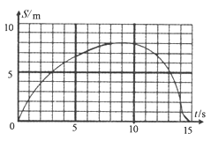

A．小车先做加速运动，后做减速运动

B．小车做曲线运动

C．小车运动的平均速度为0

D．小车的位移约为8m

7．一辆警车在平直的公路上以40 km/h的速度巡逻，突然接到报警，在前方不远处有歹徒抢劫，该警车要尽快赶到出事地点且到达出事地点时的速度也为40km/h，有三种行进方式：*a*为一直匀速直线运动；*b*为先减速再加速；*c*为先加速再减速，则( )

A．*a*种方式先到达

B．*b*种方式先到达

C．*c*种方式先到达

D．条件不足，无法确定

8．如图所示是物体在某段运动过程中的*v*－*t*图像，在*t*1和*t*2时刻的瞬时速度分别为*v*1和*v*2，则从时间*t*1到*t*2的运动过程中（ ）

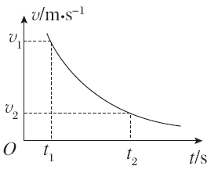

A．加速度不断减小 B．加速度不断增大

C．平均速度学科网 版权所有＝学科网 版权所有 D．平均速度学科网 版权所有<学科网 版权所有

**难点突破四：打点计时器的使用及速度的测量原理**

**【难点阐述】**

关于打点计时器，需要掌握

1．具体的操作步骤

2．会根据打出的纸带计算某点的瞬时速度

3．会进行误差分析

4．根据计算出的瞬时速度画*v*-*t*图像（建系，描点，连线）

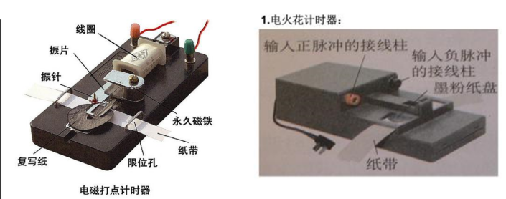

**【典型案例】**

某次实验用打点计时器交流电的频率为50Hz，纸带的记录如图3所示,图中O点为纸带的第一个点，接下来的前几个点模糊,因此从A点开始每隔4个点取一个计数点,推测纸带的运动是加速还是减速？在打出A、F这两点的时间间隔中，纸带运动的平均速度是多大？ D点的瞬时速度为多大？（结果均保留两位有效数字）

